

KEPUTUSAN PEMBINA YAYASAN PE.NDIDIKAN DAN SOSIAL ISLAMIC AL­ MARKAZI BENGKULU
ALAMAT: JALAN PANCURMAS RT.0.1 RW. 0.1 NO. 44 KEL. SUKARAMI KEC.
SELEBAR, KOTA BENGKULU. NOMOR: 0108 TAHUN 2022

TENTANG PENGURUS YAYASAN PENDIDIKAN DAN SOSIAL ISLAMIC AL­ MARKAZI BENGKULU PERIODE 2022­2026

DENGAN RAHMAT TUHAN YANG MAHA ESA
PEMBINA YAYASAN PENDIDIKAN DAN SOSIAL ISLAMIC AL­MARKAZI BENGKULU,

Menimbang

Mengingat

Menetapkan

KESATU

KEDUA
: a. Bahwa berdasarkan permohonan notaris Endang Purwanti, S.H., M.KN sesuai akta nomor 57 tanggal 18 Maret 2015 Tentang Pengesahan Badan Hukum Yayasan Pendidikan Dan Sosial Islamic Al­Markazi Bengkulu Tanggal 28 Maret 2015 dengan nomor pendaftaran 5015032817101550 telah sesuai dengan persyaratan pengesahan badan hukum yayasan;

b. Bahwa berdasarkan pertimbangan sebagaimana dimaksud dalam huruf a, perlu menetapkan keputusan menteri hukum dan hak asasi manusia tentang pengesahan badan hukum Yayasan Pendidikan Dan Sosial Al­ Markasi Bengkulu;

1. SK Menteri hukum dan Hak Azazi Manusia RI. Nomor: AHU­
0004659.AH.01.04. Tahun 2015 tentang akta Pengesahan Pendirian
Yayasan Pendidikan Dan Sosial Islamic Al­Markazi Bengkulu

2. Anggaran Dasar dan Anggaran Rumah Tangga Yayasan Pendidikan
Dan Sosial Islamic Al­Markazi Bengkulu

MEMUTUSKAN

KEPUTUSAN PEMBINA YAYASAN PENDIDIKAN DAN SOSIAL ISLAMIC AL­MARKAZI BENGKULU

Membentuk Pengurus Yayasan Pendidikan Dan Sosial Islamic Al­ Markazi Beng.kulu seb�gaiman� tercantum dalam lampiran yang
merupakan bagian yang tidak terpisahkan dari keputusan ini.
Pengurus Yayasan bertugas:
I. Pengurus bertanggung jawab penuh atas kepengurusan yayasan
untuk kepentingan yayasan

2. Pengurus wajib menyusun program kerja dan rancangan anggaran tahunan yayasan untuk disahkan Pembina
3. Pengurus wajib memberikan penjelasan tentang segala hal yang
ditanyakan oleh pengawas
4. Setiap anggota pengurus wajib dengan itikad baik dan penuh tanggung jawab menjalankan tugasnya dengan mengindahkan peraturan perundang-undangan yang berlaku
5. Pengurus berhak mewakili yayasan di dalam dan diluar pengadilan tentang segala hal dan dalam segala kejadian dengan pembatasan seperti yang tercantum dalam akta pendirian.
6. Perbuatan Pengurus sebagaimana diatur diatas harus mendapat persetujuan Pembina

Ditetapkan di Bengkulu
Pada tanggal 20 Agustus 2022

PEMBINA YAYASAN PENDIDIKAN DAN SOSIAL ISLAMIC AL-MARKAZI BENGKULU

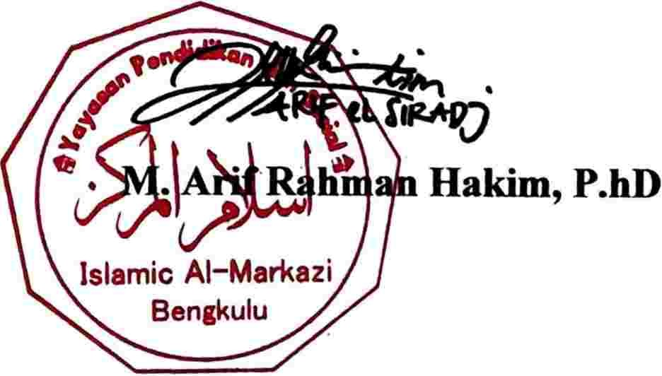
Lampiran

Nomor

Tanggal

: Pembina Yayasan Pendidikan Dan Sosial Islamic Al­Markazi Bengkulu

: 0108 Tahun 2022

: 20 Agustus 2022

SUSUNAN PENGURUS YAYASAN PENDIDIKAN DAN SOSIAL ISLAMIC AL­
MARKAZI BENGKULU PERIODE 2022­2026

Penanggung Jawab : Prof. Dr. H. Sirajuddin M, M. Ag. MH Pembina : M. Arif Rahman Hakim, P.hD Pengawas : Dondi Kurniawan, M. Eng

Ketua : Prof. Dr. Hj. Asiyah. M. Pd

Wakil ketua : Apt. Anis Akhwan Dhafin, S. Farm Sekretaris : Ade Riska Nur Astari, S.SI., M.Pd Wakil Sekretaris : Sulikah Septi Herawati, M.Pd Bendahara : Ulya Rahmanita, S. Psi., M.Pd

